Внимание - Грипп птиц!

Управление Россельхознадзора по Тюменской области, Ямало-Ненецкому и Ханты-Мансийскому автономным округам информирует собственников птицеводческих хозяйств всех форм собственности о существующих угрозах по распространению возбудителя высоко патогенного гриппа птиц, в том числе среди млекопитающих животных и человека.
Грипп птиц – острая, инфекционная, особо опасная болезнь птицы. Болезнь вызывает вирус гриппа птиц типа А (далее – вирус). Вирус устойчив к неблагоприятным факторам внешней среды и способен длительное время сохранять свои болезнетворные свойства. К вирусу восприимчивы все виды птицы, в том числе сельскохозяйственная (куры, утки, перепела), синантропная (живущая в непосредственной близости к человеку – голуби, воробьи, вороны), дикая (дикие утки, чайки), экзотическая и декоративная птица. У диких птиц грипп не вызывает массового заболевания и протекает бессимптомно, в то же время среди домашних птиц может вызвать тяжелое заболевание и массовую гибель. Установлено, что некоторые вирусы гриппа A птиц способны инфицировать людей и вызывать у них болезнь различной степени тяжести вплоть до смертельной.
Источник инфекции – больные и переболевшие, а также находящиеся в инкубационном периоде птицы, выделяющие вирус во внешнюю среду с истечениями, фекалиями и яйцом, при кашле и чихании. При остром течении отмечают угнетенное состояние, повышение температуры тела, диарею, отеки подкожной клетчатки в области головы, шеи, груди, синюшность гребня, бородок и лап, шаткость походки, судороги, параличи. У кур-несушек резко снижается продуктивность. Смертность может достигать 100%. Основной путь заноса: мигрирующими перелетными птицами. Дополнительный путь заноса: торговля живой птицей в том числе декоративной, экзоотической и т.д.; поставки продуктов птицеводства из неблагополучных регионов; механический перенос (кожными паразитами, мышевидными грызунами).
Учитывая угрозу заноса вируса гриппа птиц на подведомственную Управлению Россельхознадзора территорию Ханты-Мансийского автономного округа-Югры, с целью биологической защищенности птицеводческих объектов, обращаем внимание собственников птицеводческих хозяйств всех форм собственности о необходимости выполнения требований Ветеринарных правил содержания птиц на личных подворьях граждан и птицеводческих хозяйствах открытого типа, утвержденных приказом Минсельхоза России от 3 апреля 2006 г. № 103, Ветеринарных правил содержания птиц на птицеводческих предприятиях закрытого типа (птицефабриках), утвержденных приказом Минсельхоза России от 3 апреля 2006 г. № 104, и Ветеринарных правил осуществления профилактических, диагностических, ограничительных и иных мероприятий, установления и отмены карантина и иных ограничений, направленных на предотвращение распространения и ликвидацию очагов высокопатогенного гриппа птиц, утвержденных приказом Минсельхоза России от 24 марта 2021 г. № 158.
Нормативные документы и перечни контрольных вопросов для самоконтроля (чек-лист) размещены в электронном виде на сайте Управления (https://72.fsvps.gov.ru/) в соответствующих вкладках.

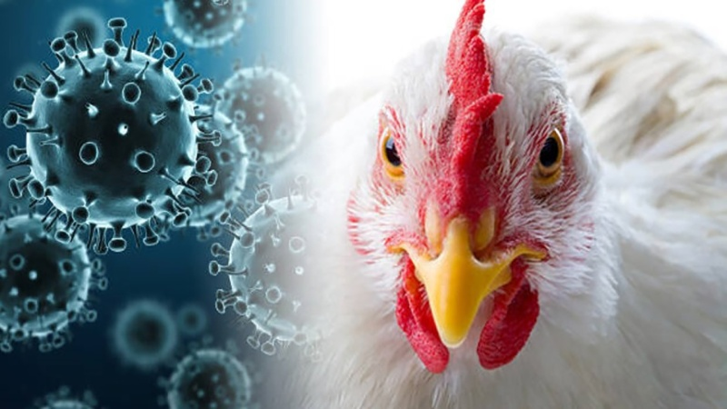

Госинспектор Дроздовская О.М.
(3462)35-24-64

